Proyecto

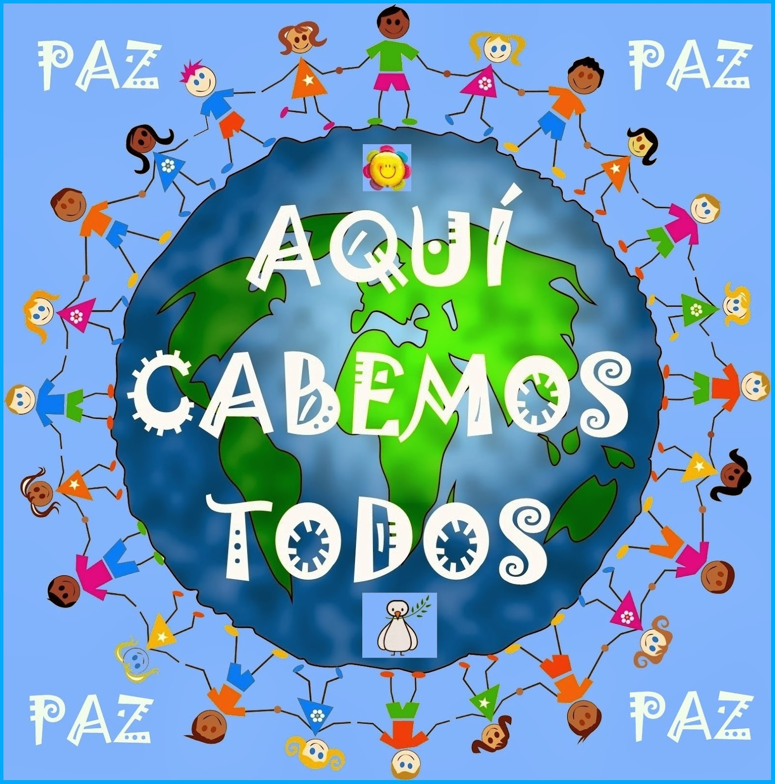CATEDRA DE LA PAZ

Sandra Patricia Bautista

Astrid Elena Sanguino

María Asunción Montejo

Omaira Rincón

**TABLA DE CONTENIDO**

1. INTRODUCCIÓN …………………………………………………………… 4
2. CONTEXTO .......................................................................…………… 5
   1. Diagnóstico a nivel Nacional …………………………………………….4
   2. Diagnóstico a nivel institucional …………………………………………6
3. JUSTIFICACIÓN …………………………………………………………… 5
4. MARCO LEGAL ……………………………………………………………. 8
5. MARCO CONCEPTUAL …………………………………………………… 10
6. OBJETIVOS ………………………………………………………………… 11
   1. Objetivo General……………………………………………………………11
   2. Objetivos específicos……………………………………………………11
7. ESTRATEGIAS ……………………………………………………………. 12
   1. Estrategias metodológicas sugeridas a los docentes ……….......... 12
   2. Ejes transversales ………………………………………………………13
8. PROPUESTA TEMATICA …………………………………………………..15
9. PLAN DE ACCIÓN ……………………………………………………….... 20
10. **INTRODUCCIÓN**

El Instituto Técnico Cayetano Franco Pinzón , ubicada en el municipio de San Calixto N de S, ofrece educación integral para preescolar , primaria y bachillerato , adolescencia y juventud, jóvenes en extra-edad , con énfasis en agropecuaria : respectivamente; las cuales se dinamizan a través del proyecto educativo institucional significativo e incluyente, con el fortalecimiento de una cultura de paz que responde a las necesidades territoriales del municipio de San Calixto N de S, la región el proyecto de Cátedra de la Paz nace como una necesidad para construir una cultura del buen comportamiento, del respeto por las diferencias, de la participación democrática y la resolución pacífica de conflictos, entre otros temas esenciales que los estudiantes deben conocer y aprender para manejar adecuadamente el país que les corresponderá en el futuro con el ánimo de enfrentar y afrontar la etapa del posconflicto.

En este sentido, se constituye como una herramienta importante para que los estudiantes a través del proceso, se apropien del conocimiento y posteriormente lo apliquen en forma crítica y reflexiva en su contexto físico y comunitario, entendiendo que han ocurrido a lo largo de la historia cambios físicos o geográficos y cambios propiamente históricos, algunos en muchas ocasiones tan radicales, que han generado conflictos, que por lo tanto son consecuencia lógica del desarrollo de aspectos: económicos, políticos, sociales, religiosos, tecnológicos, etc., estos a su vez, necesitaron y necesitarán, de hombres no solo valientes y decididos sino también de hombres con conocimientos valores y liderazgo, capaces de plantear y alcanzar soluciones, lo cual sumado al acatamiento de las normas y al respecto por los Derechos Humanos contribuye decididamente a construir o forjar nuevas sociedades donde lo esencial sea la convivencia libre, tolerante, pacífica y participativa.

En un mundo cada vez más interconectado y diverso, la educación juega un papel fundamental en la formación de ciudadanos comprometidos con la paz, la convivencia y el respeto por los derechos humanos. La cátedra de La Paz se presenta como una oportunidad valiosa para fomentar en los estudiantes una comprensión profunda de los principios que sustentan una sociedad pacífica y justa.

Este proyecto tiene como objetivo integrar contenidos académicos que promuevan el diálogo, la resolución pacífica de conflictos y el desarrollo de habilidades socioemocionales. A través de actividades dinámicas y participativas, buscamos que los estudiantes no solo adquieran conocimientos teóricos sobre la paz, sino que también sean capaces de aplicarlos en su vida diaria y en su entorno social.

La cátedra se fundamenta en la idea de que todos somos agentes de cambio. Al cultivar actitudes positivas y empáticas, contribuimos a la construcción de un ambiente escolar armonioso y colaborativo. Además, se pretende sensibilizar a los estudiantes sobre la importancia del respeto a la diversidad cultural y la promoción de una cultura de paz que trascienda las aulas.

1. **CONTEXTO.**
   1. **Diagnóstico a Nivel Nacional.**

A nivel nacional, la Cátedra de la Paz representa una herramienta poderosa para promover la cultura de paz, pero su implementación aún enfrenta obstáculos significativos. Si bien se han logrado avances en la sensibilización sobre la importancia de la paz y la convivencia, aún queda mucho por hacer en términos de su integración efectiva en el sistema educativo y su impacto en la sociedad por ello es crucial seguir fortaleciendo esta cátedra, abordando de manera integral las causas de los conflictos y promoviendo una educación que prepare a las futuras generaciones para ser agentes activos en la construcción de una sociedad. L promoviendo que la Cátedra de la Paz puede es una herramienta fundamental para abordar diversas problemáticas sociales a nivel nacional ya que la educación en paz no solo está relacionada con la prevención de conflictos armados, sino también con la construcción de una sociedad más justa, equitativa y respetuosa, donde se prioricen los valores de la convivencia pacífica.

**2.2 Diagnóstico a Nivel Institucional**

El Instituto Técnico Cayetano Franco Pinzón presenta una comunidad diversa conformada por estudiantes, docentes, padres de familia y personal administrativo que interactúan en un entorno educativo complejo y enriquecedor. En este contexto, se llevó a cabo una investigación en el marco de la implementación de la Cátedra de la Paz, con el objetivo de evaluar la convivencia escolar y el grado de conocimiento sobre los temas relacionados con la construcción de paz.

El diagnóstico permitió identificar importantes fortalezas dentro de la institución, entre ellas destaca el compromiso de algunos docentes por integrar los principios de la paz en su práctica pedagógica, así como la realización de actividades de sensibilización que fomentan valores como la tolerancia, el respeto y la resolución pacífica de conflictos, estas acciones demuestran un interés genuino por consolidar una cultura de paz y convivencia en el ámbito escolar.

**Mayor involucramiento de los padres de familia**: Si bien hay esfuerzos puntuales, es necesario fortalecer su participación activa en los procesos educativos y de convivencia, dado que su rol es clave en la formación integral de los estudiantes.

**Fortalecimiento de la formación docente**: Aunque algunos docentes muestran un gran compromiso, se requiere de capacitaciones sistemáticas y específicas que les permitan adquirir herramientas más efectivas para abordar conflictos, promover la paz y gestionar el aula de manera inclusiva.

**Implementación de estrategias claras para la prevención del acoso escolar**: Es fundamental crear y socializar protocolos institucionales que ofrezcan pautas claras y efectivas para la detección, intervención y seguimiento de casos de acoso escolar, garantizando un ambiente seguro y armónico para todos los estudiantes.

**Consolidación de espacios de diálogo:** Se debe fortalecer la creación de espacios participativos donde estudiantes, docentes y padres puedan expresar sus inquietudes, resolver conflictos y construir acuerdos en un ambiente de respeto y colaboración.

1. **JUSTIFICACIÒN**

El proyecto de la catedra de la paz busca educar a las nuevas generaciones basada en valores que planteen promover entre la gente, la convicción de que es necesario un cambio del sistema para resolver los conflictos existentes, así como conseguir una conciencia y compromiso por parte de las mismas personas para trabajar por la abolición o reducción de las diferentes manifestaciones de violencia ,por tal motivo es necesario capacitar a los estudiantes para que ellos decidan o actúen de manera autónoma las acciones correctas que conllevan a una sana convivencia, para ello, se realizarán diferentes actividades cognitivas que generen una práctica de todo lo aprendido para mantener un ambiente de paz fundamentado en valores, del mismo modo, se busca integrar a los padres de familia pues son estos quienes forma de manera constante a los estudiantes complementando las actividades de la institución, todo esto se desarrolla con el fin de formar integralmente a los estudiantes hacia un futuro independientemente de su diversidad y profesionalismo, logrando crear seres honestos, respetuosos y solidarios que generen grandes cambios a la sociedad fundamentado en la paz.

1. **MARCO LEGAL.**
   1. **CONSTITUCIÓN POLÍTICA DE COLOMBIA**

LEY 1732 DE 2014 (septiembre 01) Por la cual se establece la Cátedra de la Paz en todas las instituciones educativas del país.

El Artículo 1 de la Carta de las Naciones Unidas afirma que uno de los propósitos de las Naciones Unidas consiste en «lograr por medios pacíficos, y de conformidad con los principios de la justicia y del derecho internacional, el ajuste o arreglo de controversias o situaciones internacionales susceptibles de conducir a quebrantamientos de la paz».

* 1. **CONGRESO DE COLOMBIA DECRETA**

Artículo 1°. Con el fin de garantizar la creación y el fortalecimiento de una cultura de paz en Colombia, establézcase la Cátedra de la Paz en todas las instituciones educativas de preescolar, básica y media como una asignatura independiente.

Parágrafo 1°. En observancia del principio de autonomía universitaria, cada institución de educación superior desarrollará la Cátedra de la Paz, en concordancia con sus programas académicos y su modelo educativo.

Parágrafo 2°. La Cátedra de la Paz tendrá como objetivo crear y consolidar un espacio para el aprendizaje, la reflexión y el diálogo sobre la cultura de la paz y el desarrollo sostenible que contribuya al bienestar general y el mejoramiento de la calidad de vida de la población.

Parágrafo 3°. La Cátedra será un espacio de reflexión y formación en torno a la convivencia con respeto, fundamentado en el artículo 20 del Pacto Internacional de Derechos Civiles y Políticos.

Artículo 2°. Para corresponder al mandato constitucional consagrado en los artículos [22](https://www.funcionpublica.gov.co/eva/gestornormativo/norma.php?i=4125#22) y [41](https://www.funcionpublica.gov.co/eva/gestornormativo/norma.php?i=4125#41) de la Constitución Nacional, el carácter de la Cátedra de la Paz será obligatorio.

Artículo 3°. El desarrollo de la Cátedra de la Paz se ceñirá a un pensum académico flexible, el cual será el punto de partida para que cada institución educativa lo adapte de acuerdo con las circunstancias académicas y de tiempo, modo y lugar que sean pertinentes.

La estructura y funcionamiento de la cátedra serán determinados por el reglamento correspondiente que deberá expedir el Gobierno Nacional dentro de los seis (6) meses siguientes a la expedición de la presente ley a través del Ministerio de Educación, quien podrá coordinar la regla­mentación con los Ministerios del Interior y de Cultura.

Artículo 4°. Las instituciones educativas de preescolar, básica y media, incluirán en sus respectivos planes de estudio la Cátedra de la Paz, de acuerdo con la reglamentación que en virtud del artículo 3° de la presente ley, expida el Gobierno Nacional.

Artículo 5°. El Plan Nacional de Desarrollo Educativo de que trata el artículo 72 de la Ley 115 de 1994 deberá tener en cuenta la Cátedra de la Paz como un factor determinante para su ejecución.

Artículo 6°. El Gobierno Nacional a través del Ministerio de Educación proporcionará los criterios y orientaciones requeridas para el cabal cumplimiento de lo dispuesto en la presente ley.

Las entidades territoriales certificadas en educación, en ejercicio de las funciones de inspección y vigilancia que le hayan sido delegadas, verificarán que las instituciones educativas implementen y desarrollen la Cátedra de la Paz.

Artículo 7°. El Gobierno Nacional tendrá un plazo de seis (6) meses para la reglamentación y aplicación de esta ley.

1. **MARCO CONCEPTUAL**

El Instituto Técnico Cayetano Franco Pinzón ofrece formación en los niveles de preescolar, primaria y secundaria, con un enfoque especial en la Cátedra de la Paz.

Se espera que los estudiantes construyan su propio conocimiento, transformándose en investigadores autónomos capaces de aplicar lo aprendido en su vida cotidiana, através de la interacción con su entorno, se fomenta en ellos valores como la atención, escucha, creatividad, juicio, tolerancia, solidaridad y comprensión.

El proyecto enfatiza el trabajo colaborativo, el compromiso con la realidad y la capacidad de interpretar y resolver problemas. Esto se logra mediante estrategias metodológicas centradas en la participación activa, el juego y la integración social, promoviendo en los estudiantes la responsabilidad, autonomía y seguridad personal.

En síntesis, el proyecto se orienta hacia la adquisición de valores para la paz y la convivencia, fortaleciendo la libertad, la creatividad y el sentido de responsabilidad como pilares fundamentales de su formación.

1. **OBJETIVOS**
   1. **OBJETIVO GENERAL.**

Promover la formación integral de los estudiantes del Instituto Técnico Cayetano Franco Pinzón a través de la cátedra de paz, orientada a la construcción de una cultura de paz y convivencia escolar, desarrollando en ellos habilidades para la resolución pacífica de conflictos y el respeto mutuo.

* 1. **OBJETIVOS ESPECIFICOS.**
* Fomentar la reflexión sobre la importancia de la paz y el respeto en el entorno escolar.
* Desarrollar habilidades en los estudiantes para la resolución de conflictos de manera pacífica.
* Involucrar a la comunidad educativa en la promoción de valores de convivencia, respeto y tolerancia.
* Implementar actividades educativas que fortalezcan la empatía y el trabajo en equipo.

1. **ESTRATEGIAS**

Las estrategias para este proyecto de cátedra de paz son creativas y dinámicas, con el objetivo de involucrar a los estudiantes activamente en la reflexión y el aprendizaje sobre los valores de paz, convivencia y resolución pacífica de conflictos, continuación, se proponen algunas estrategias efectivas que puedes incorporar en tu proyecto de cátedra de paz:

**Estrategias metodológicas sugeridas a los docentes**

**Aprendizaje Basado en Proyectos (ABP)** Para que los estudiantes investiguen, analicen y propongan soluciones a problemas relacionados con la paz y la convivencia, fomentando el trabajo en equipo, el pensamiento crítico y la capacidad de los estudiantes para aplicar los conocimientos adquiridos en situaciones reales.

**Círculos de Diálogo y Reflexión**

Organizar espacios periódicos de conversación en los que los estudiantes, docentes y miembros de la comunidad puedan compartir sus experiencias y reflexionar sobre temas relacionados con la paz. Estos círculos deben ser espacios seguros donde todos puedan expresar sus opiniones sin temor a ser juzgados.

**Mediación Escolar**

Capacitar a un grupo de estudiantes para que actúen como mediadores entre sus compañeros cuando surjan conflictos. Los mediadores pueden ser entrenados en técnicas de resolución pacífica de conflictos y en el manejo de emociones durante situaciones de confrontación.

**Dinámicas de Grupo y Juegos Cooperativos**

Diseñar actividades y juegos que promuevan la cooperación en lugar de la competencia. Estos juegos pueden incluir actividades físicas, juegos de rol o dinámicas grupales en las que los estudiantes deban trabajar juntos para lograr objetivos comunes.

**Campañas de Sensibilización**

Desarrollar campañas de sensibilización sobre temas clave de la paz, como el respeto, la no violencia, los derechos humanos, la resolución pacífica de conflictos, etc. Estas campañas pueden incluir carteles, videos, murales o actividades públicas organizadas por los estudiantes.

**Cine foro y Análisis de Películas**

Organizar cine foros donde los estudiantes vean películas que aborden temas relacionados con la paz, la reconciliación, la tolerancia y los derechos humanos, y espacios para analizar, debatir las le acciones que se pueden extraer de las historias.

**Redacción de Compromisos de Paz**

Pedir a los estudiantes que redacten compromisos personales o colectivos relacionados con la paz, estos compromisos pueden incluir el respeto a sus compañeros, la resolución pacífica de conflictos y el fomento de un ambiente escolar libre de violencia, los compromisos pueden ser firmados y expuestos en lugares visibles de la escuela, Motivar a los estudiantes a comprometerse de manera activa con la paz y la convivencia escolar.

**Simulaciones de Resolución de Conflictos**

Realizar simulaciones o dramatizaciones en las que los estudiantes representen situaciones conflictivas y luego discutan y encuentren soluciones pacíficas, esto puede incluir desde conflictos familiares hasta situaciones de violencia social.

**Creación de una "Caja de la Paz"**

Establecer un espacio donde los estudiantes puedan depositar sus preocupaciones, quejas o problemas relacionados con la convivencia, luego, se organizan reuniones para abordar estas inquietudes de manera colectiva y encontrar soluciones pacíficas.

**Participación Activa de Padres de Familia**

Realiza reuniones o talleres con los padres de familia donde se les informe sobre el proyecto de cátedra de paz y brindar herramientas para aplicar los valores de paz en el hogar, involucrando a los padres ayudará a reforzar los aprendizajes fuera del entorno escolar.

**Ejes Transversales**

1. **PROPUESTA DE TEMAS POR GRADOS**

|  |  |
| --- | --- |
| PRIMARIA | |
| GRADO | **TEMAS** |
| CERO | * Historias y cuentos que promuevan valores como la amistad, el respeto y la ayuda mutua. * Identificar cómo me siento yo o las personas cercanas. * Los estudiantes sienten empatía se conectan emocionalmente por otras personas. * Identifica emociones en los demás. |
| PRIMERO | * Identificar emociones básicas en otros (alegría, tristeza, miedo, rabia, desagrado y sorpresa). * Resolución de conflictos * Manejo adecuado de las basuras. * Cuidado y protección del medio ambiente. |
| SEGUNDO | * Autocuidado * Autocontrol * Disciplinas * Acuerdos de convivencia. * Memoria histórica del conflicto colombiano. |
| TERCERO | * Conceptos básicos de la paz, la convivencia, y la empatía. * Juegos y dinámicas que me ayudan a la resolución de conflictos. * Participan de la búsqueda de acuerdos en conflictos que tienen con compañeros. * Comunicación afectiva. |
| CUARTO | * Derechos y deberes de la niñez. * Estrategias para prevenir el acoso escolar de forma firme y clara, pero sin agresión) situaciones de acoso escolar e incluir a quienes pueden estar siendo excluidos. * La importancia de la convivencia en la comunidad. * Lecciones de resiliencia (documentales adaptados, historias orales, y visitas a lugares significativos). |
| QUINTO | * Profundización en el concepto de paz, derechos humanos. * Conflicto colombiano (historia) * Respetan los turnos en el uso de la palabra en una negociación para hablar sobre el tema derechos humanos. |
| SEXTO | * Comprende las características de las situaciones de ciber acoso escolar (por ejemplo, el uso de medios virtuales como mensajes de texto o redes sociales para agredir a alguien) y desarrolla empatía hacia las personas que son agredidas. * Considera las consecuencias de las características del ciber acoso escolar que potencian la magnitud de su gravedad (por ejemplo, rápida difusión a un amplio número de personas y posibilidad de anonimato). * Normas de convivencia institucional. * El Gobierno Escolar. * El conflicto (documentales adaptados, historias orales) * Conflicto colombiano y proceso de paz. |
| SEPTIMO | * Describir situaciones de conflicto que se presentan en su entorno, reconoce las partes involucradas en un conflicto y sus diferentes puntos de vista, analiza los factores involucrados en el escalamiento y el des escalamiento de los conflictos locales. * Diferencian varios estilos de manejo de conflictos (evadir, imponerse, acomodarse, negociar o llegar a acuerdos). * Reflexiona acerca de que los conflictos son naturales y que hay alternativas distintas a la agresividad para manejarlos, la diferencia del acoso escolar o bullying que siempre es una forma de maltrato que vulnera los derechos humanos. * Describe cada una de las normas de un proceso de mediación e identifica cuál es su importancia. * Conoce los pasos de un proceso de mediación y los practica. * Practica la gestión de las normas y los demás pasos de un proceso de mediación. * Define qué es la mediación y describe cuáles son las características generales de la mediación. * Conoce en qué consiste la imparcialidad y la neutralidad. |
| OCTAVO | * Identifica posibles emociones implicadas (por ejemplo, rabia, desagrado, asco, miedo, falta de empatía, culpa, vergüenza) en situaciones de discriminación y analiza el papel que juegan las emociones en estas situaciones. * Cuestiona críticamente el proceso por medio del cual se justifican situaciones de discriminación. * Situaciones que involucran la discriminación y soluciones específicas. * El Conflicto. * Promoción de la paz y la justicia social. * El Código Nacional de Policía y convivencia |
| NOVENO | * Reconoce qué es un conflicto familiar. * Conoce alternativas de manejo de conflictos de familia y sus consecuencias al no desarrollarlas. * Consecuencias del escalamiento de los conflictos del no manejo de estas emociones. * Conoce y plantea alternativas para manejar estas emociones difíciles de forma constructiva en los conflictos de familia. * Conflictos sociales de Colombia * Practica escuchar el punto de vista (escucha activa y toma de perspectiva) y a reconocer sus emociones en situaciones hipotéticas de conflicto. * Expresar emociones y pensamientos de forma asertiva en situaciones hipotéticas de conflicto. |
| DIEZ | * Principales características y formas de exclusión social y política de las identidades partidistas (liberales y conservadores), en el periodo de La Violencia. * Múltiples identidades presentes en él mismo y en los otros (género, orientación sexual, origen regional, religión, etnia, adscripción política, entre otras) y comprende cómo éstas se transforman en el tiempo. * Relaciones entre las visiones absolutas propias de la identidad partidista en el periodo de la Violencia y el rol que cumplen éstas en algunos conflictos de su entorno actual. * Actúa en reconocimiento de su forma de ser y vivir en el mundo, y de otras identidades, incluso, de aquellas de las que no hace parte o en las que no se siente representado. |
| ONCE | * Identifica las características de otras personas o grupos sociales, y las acciones afirmativas e incluyentes, a favor de personas que han sido histórica y/o recientemente discriminadas. * La inclusión y la valoración de las diferencias para la construcción de una sociedad pacífica. * Participa en acciones, jornadas de expresión y movilizaciones sociales de reconocimiento de las diferencias, la no discriminación y la inclusión social en y desde la escuela. * La diversidad de formas de ser y de vivir es fuente de riqueza y que el respeto por la singularidad de las personas es indispensable para una convivencia pacífica. * Formas de participación ciudadana consideradas en la Constitución Política de 1991 para actuar en defensa de personas o grupos sociales que han sido discriminados o están en condición de vulnerabilidad. * La importancia de la participación ciudadana en la construcción de una sociedad más incluyente, tolerante y pacífica (empatía, protección, reivindicación. |

# 

1. **PLAN DE ACCIÓN**

|  |  |  |
| --- | --- | --- |
| ACTIVIDAD | FECHA | RESPONSABLE |
| Socialización del proyecto a consejo académico. | Enero 2025 | Sandra Patricia Bautista  Astrid Elena Sanguino  María Asunción Montejo  Omaira Rincón |
| Realizar un análisis sobre la efectividad de las actividades realizadas y el impacto en la convivencia escolar. | 20 enero al 28 marzo 2025  31 marzo al 13 junio 2025  1 julio al 5 septiembre 2025  8 de septiembre al 28 noviembre | Todos los docentes |
| Organizar talleres para los estudiantes sobre estrategias pedagógicas en torno a la paz y la convivencia escolar. | Abril | docentes |
| Murales,carteleras sobre respeto y no violencia, tanto dentro de la institución como en la comunidad . | Mayo | Docentes de cada área. |
| Crear un espacio de reflexión en el que los estudiantes y docentes participen en actividades que promuevan la paz. | Mayo 2025 | Docentes |